Relatório Descritivo das principais ações no IFAM-CMDI, 2015 (PRODIN):

Em cumprimento a: (1) Lei Federal Lei nº 9.795, de 27/04/1999; (2) Decreto nº 5.940 de 25/10/2006.

I – APRESENTAÇÃO
O Campus Manaus Distrito Industrial (CMDI) foi implantando em 1992, e vem passando por diversas transformações sob o ponto de vista Educacional.
Aliado a transformações tecnológicas e sociais contemporâneas, o Campus começa a se articular em consonância com as atuais normas de legislação ambiental, principalmente no que se referi ao tratamento de seus resíduos gerados pelos setores e laboratórios de ensino e pesquisa disponíveis.
Situado numa área de 36.010 m² com 11.119,05 m² de área construída, o CMDI possui atualmente 149 servidores e 969 alunos, funcionando nos três turnos de trabalho.
Neste ano de 2015, uma nova gestão assumiu a Direção Geral do Campus, onde encontra-se em período de transição, cobrando as rotinas administrativas e ações válidas pela Gestão anterior que não possa ser descontinuados.
Em relação à Política de Gestão e Controle, há uma comissão designada e que teve seus membros renovados por meio das Portarias nº. 248 GDG/CMDI/IFAM de 15 de julho de 2014 e nº. 326 GDG/CMDI/IFAM de 30 de setembro de 2014.
No dia 9/3/2015, a nova gestão realizada em reunião com esta comissão, para conhecer o andamento dos trabalhos e estabelecer conjuntamente novas ações para o presente ano.

II – AÇÕES REALIZADAS
- Aquisições e instalações das lixeiras de coleta seletiva;
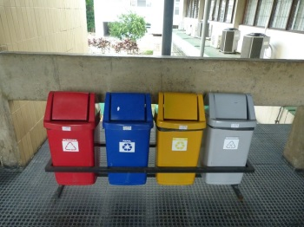
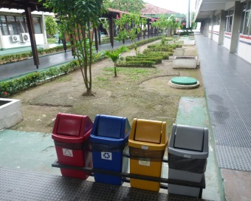

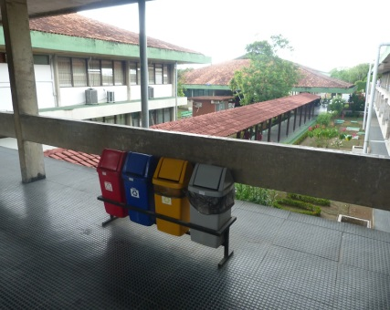
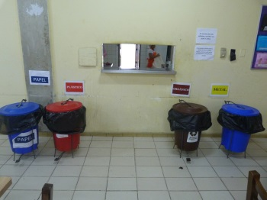

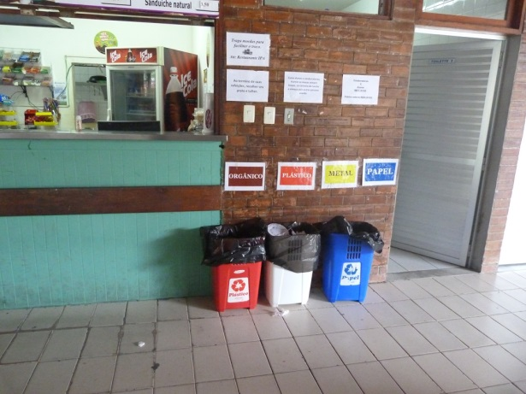

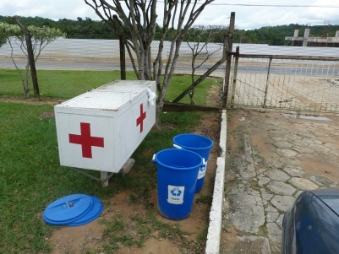
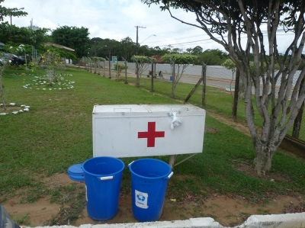
- Aquisição e instalação da lixeira de coletiva de resíduos de saúde;

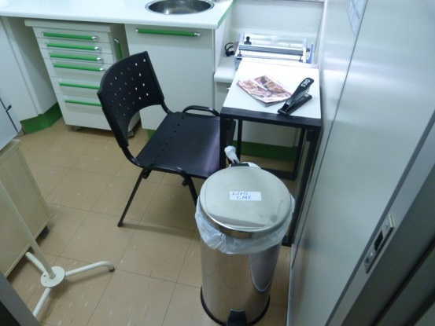
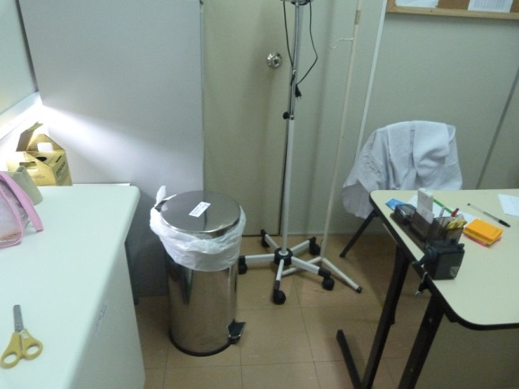

- Levantamento de todos os resíduos gerados pelos setores do CMDI.

III – AÇÕES EM ANDAMENTO
Aplicação de modelo de gerenciamento dos resíduos sólidos para Institutos Federais, tendo como objetivo geral:
- Implantar um Sistema de Gerenciamento de resíduos sólidos envolvendo a Comunidade Acadêmica em um processo integrado e participativo de educação ambiental, buscando a mudança de atividades e valores individuais e coletivos em relação ao meio ambiente.
Este projeto terá seu início em abril do presente ano, pois algumas ações dependem de liberação de remessas pelo orçamento federal.
- Levantamento dos resíduos gerados pelos setores do CMDI.

FINALIZAÇÃO

Espera-se para 2015 ações efetivas para se estabelecer a cultura de tratamento dos resíduos para melhorar a realidade ambiental no caminho de se realizar uma Educação Pública de qualidade e de bem estar físico e social.

